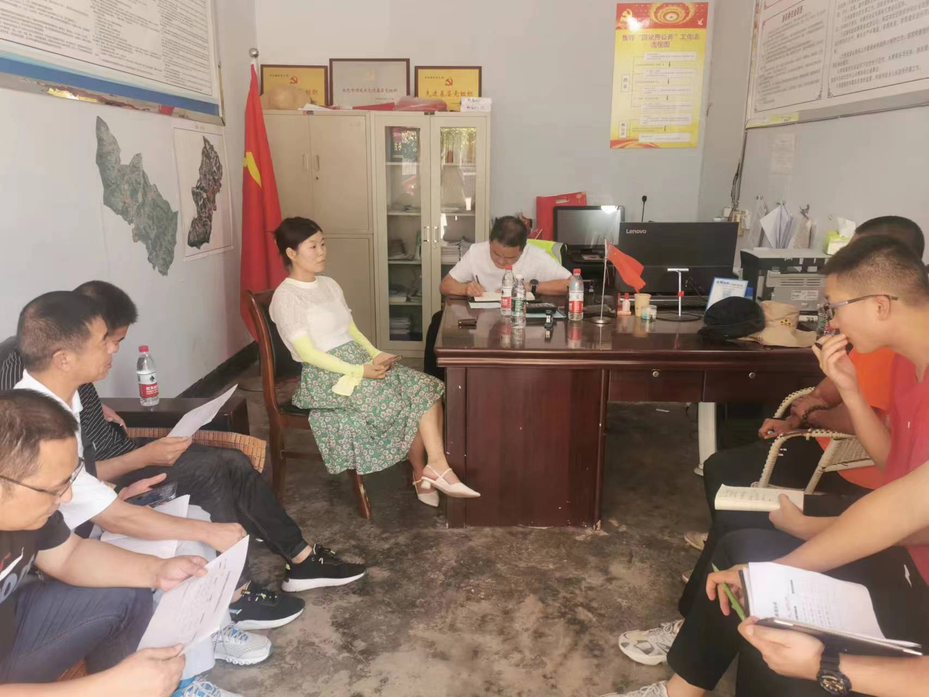

2023.08.03周局带队到新复乡调研座谈农机社会化服务。

